**Sommaire**

Contexte

Besoin

Problématique

Etat de l’art

**Etat de l’art**

1) Principes transverses (communs aux modèles)

Exemple : Rappel sur rappel sur le collar (put acheté + call vendu), modèles de prix (Heston/GBM) et de taux (Hull-White/Vasicek), métriques (VaR, TVaR, Sharpe conditionnel).

**Black-Scholes ?**

**Hull-White**

**Vasicek**

Exemple :

Présentation/ Vulgarisation :

SDE : dr = a(b − r) dt + σ dW.

Paramètres : a (mean-reversion), b (LT), σ (vol).

Calibration :

* Fit courbe zéro-coupon (b, a) + σ via caps/floors (vols implicites).
* Méthode fermée pour prix de ZC/caplet (consistance rapide).

Simulation : discrétisation exacte (gaussienne).

Limites : taux potentiellement négatifs (OK si accepté), smile mal capturé.

**GBM**

**Heston :**

1. **Introduction**

**Contexte**

En 1993, le chercheur américain Steven Heston publie un article devenu une référence en finance quantitative : *“A Closed-Form Solution for Options with Stochastic Volatility with Applications to Bond and Currency Options”*. Dans ce travail, il introduit le modèle de Heston, un modèle de volatilité stochastique qui a profondément marqué la théorie et la pratique des marchés financiers. Contrairement au modèle de Black-Scholes, qui suppose une volatilité constante, Heston propose que la variance de l’actif suive un processus aléatoire mean-reverting, corrélé au prix de l’actif. Ce modèle a l’avantage d’être à la fois plus réaliste et mathématiquement tractable, puisqu’il permet d’obtenir une formule semi-fermée pour le prix des options européennes. Aujourd’hui encore, le modèle de Heston reste une référence utilisée par les banques, les assureurs et les chercheurs pour valoriser des options et mieux comprendre la dynamique de la volatilité.

**À quoi sert le modèle Heston ?**

Le modèle de Heston sert principalement à valoriser des options européennes vanilles (call/put) sur différents sous-jacents : actions, indices boursiers, taux de change et contrats futures.

**Pourquoi utiliser le modèle Heston ?**

* Le modèle de Black-Scholes suppose une volatilité constante, ce qui est non réaliste par rapport aux marchés financiers.
* En réalité, la volatilité varie dans le temps, parfois brutalement (crises, annonces, krachs).
* Le modèle de Heston introduit une volatilité stochastique, permettant de remplacer la volatilité implicite plate de Black-Scholes par un smile ou un skew de volatilité, comme observé en pratique.
* Il permet aussi de modéliser une corrélation négative entre le prix de l’actif et sa variance : lorsque le prix chute, la volatilité augmente (effet levier).
* Enfin, la variance suit un processus mean-reverting, revenant vers une valeur moyenne θ, ce qui correspond au comportement observé sur les marchés.

1. **Équations du modèle**

* Dynamique de l’actif :
$$ⅆS_{t}=μS_{t}ⅆt+\sqrt{v_{t}}S_{t}ⅆW_{t}^{S}$$

* Dynamique de la variance (CIR=Cox-Ingersoll-Ross mean reverting process):
$$ⅆv_{t}=κ(θ-v_{t})ⅆt+ξ\sqrt{v_{t}}ⅆW_{t}^{v}$$

* Corrélation :

$$ⅆW_{t}^{S}ⅆW_{t}^{v}=ρⅆt$$

**2.1 Cox-Ingersoll-Ross modèle :**

Le CIR modèle est une extension du modèle de Taux Vasicek et s’applique aux taux d’intérêts court et ici à la variance instantanée.

$$ⅆv_{t}=κ(θ-v_{t})ⅆt+σ\sqrt{v_{t}}ⅆW_{t}^{v}$$

où :

* $v_{t}$: variable modélisée (taux ou variance),
* $κ$: vitesse de retour vers la moyenne,
* $θ$: niveau de long terme (moyenne de long terme),
* $σ$: volatilité,
* $W_{t}^{v}$: mouvement brownien.

Rappel $σ\sqrt{v_{t}}$ : Standard deviation factor (écart-type de la variance)

**Contrainte :**

**Feller condition $2κθ≥ σ^{2}$**

1. **Interprétation des paramètres**

* $S_{t}$: prix du sous-jacent au temps t.
* $μ$: drift (rendement attendu de l’actif).
* $ν_{t}$: variance instantanée au temps t.
* $κ$: vitesse de retour à la moyenne.
* $θ$: moyenne long-terme de la variance
* $ξ$: volatilité de la variance (« vol of vol »).
* $ρ$: corrélation entre prix et variance. Ou corrélation des 2 processus de Wiener ? (Négative pour les actions )

**Le modèle Heston a 4 paramètres inconnus :**

($ν_{0}$, $κ$, $θ$, $ξ$, $ρ$)

**Contraintes issues du CIR modèle :**

**Feller condition** : Si la condition suivante est satisfaite alors $ν_{t}$ est strictement positive

$2κθ>ξ^{2}$

**Parler de la distribution de $S_{t}$ en fonction de ses paramètres ? (Gaussian distribution, $ξ$**  **tail risk and the kurtosis, $ρ$**  **asymmetry and skewness, $κ$**  **and the half-life ?**

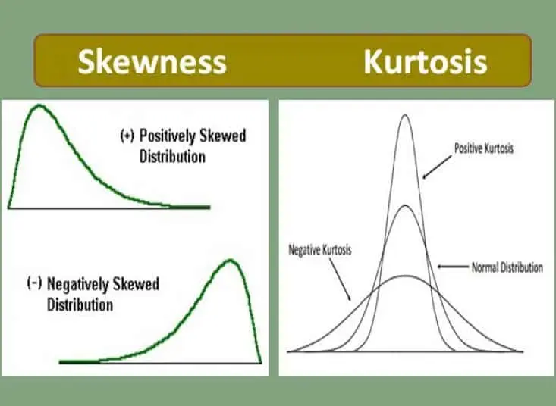

**Description type wikipedia**

**(Proposition GPT :)**

* **SDE (rappel)** :  
   dS = μ S dt + √v S dW^S,  
   dv = κ(θ−v) dt + ξ √v dW^v, corr(W^S,W^v)=ρ.
* **Paramètres** : v0, κ (vitesse), θ (moyenne LT), ξ (vol de vol), ρ (corr).
* **Contraintes** : Feller 2κθ ≥ ξ² (optionnel mais recommandé).
* **Calibration (mesure Q)** :
* **Cible** : surface d’IV (maturités × moneyness).
* **Méthode** : minimisation SSE(IV_model − IV_mkt) via pricer fermé Heston / FFT.
* **Pondération** : par liquidité/maturité ; régularisation des params.
* **Algorithmes** : global (DE/PSO) + local (L-BFGS-B), bornes réalistes.
* **Simulation** : schéma **QE d’Andersen** (recommandé), Euler full-truncation, ou Broadie-Kaya (exact, plus coûteux).
* **Validation** : erreur IV (RMSE/MAE), stabilité OOS, tests de sensibilité (ρ, ξ).
* **Limites** : contraintes num., risque v(t)<0 (si schéma naïf), coût de calibration.

**Sources :**

**Heston :**

[**https://ornelle.quarto.pub/heston-model/#mod%C3%A8le-de-heston**](https://ornelle.quarto.pub/heston-model/#mod%C3%A8le-de-heston)

[**http://eric.jeangirard.free.fr/mathfi/heston_rapport.pdf**](http://eric.jeangirard.free.fr/mathfi/heston_rapport.pdf)

<https://github.com/romanmichaelpaolucci/Quant-Guild-Library/blob/main/2025%20Video%20Lectures/32.%20How%20to%20Price%20Exotic%20Options/how_trading_desks_price_exotics.ipynb>

**Heston – Video**

**How to price Exotic Options :**

**Roman Paolucci :** [**https://youtu.be/hsot26myYYM?si=GZckFUxM3JqHps-A**](https://youtu.be/hsot26myYYM?si=GZckFUxM3JqHps-A)

**Quant Next :**

[**https://www.youtube.com/watch?v=PmUIMhMlRkQ**](https://www.youtube.com/watch?v=PmUIMhMlRkQ)

[**https://www.youtube.com/watch?v=csZFUoE3uuA**](https://www.youtube.com/watch?v=csZFUoE3uuA)

[**https://www.youtube.com/watch?v=HEhZEjMszG8**](https://www.youtube.com/watch?v=HEhZEjMszG8)

[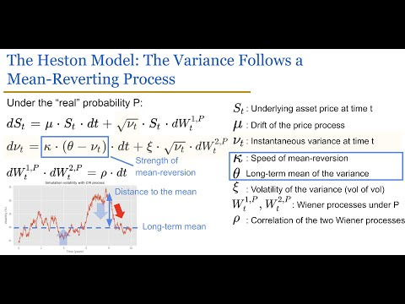](https://www.youtube.com/watch?v=PmUIMhMlRkQ)

[**https://www.youtube.com/watch?v=hsot26myYYM&t=908s**](https://www.youtube.com/watch?v=hsot26myYYM&t=908s)

[](https://www.youtube.com/watch?v=hsot26myYYM&t=908s)